Segumiento 1

1)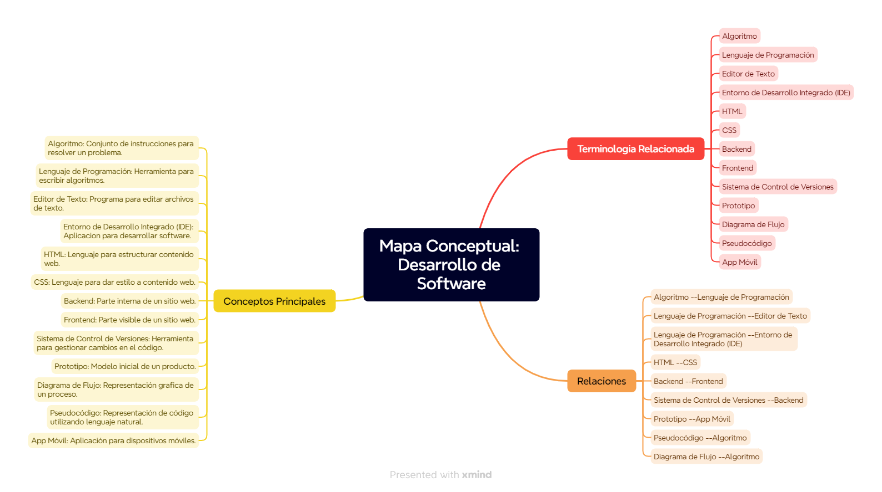

2) Para abordar el problema de acumulación de basura en las calles de Armenia, propongo diseñar una aplicación móvil llamada "EcoClean". Esta aplicación tendrá las siguientes características para ayudar a resolver el problema:

Encontrar el contenedor más cercano:

La aplicación utilizará la ubicación del usuario para mostrar en un mapa los contenedores de basura cercanos.

Los usuarios podrán ver la capacidad actual de los contenedores y si están llenos o no.

Se proporcionarán instrucciones sobre cómo llegar al contenedor seleccionado.

Reportar contenedores llenos para su recolección inmediata:

Los usuarios podrán informar a las autoridades locales sobre los contenedores de basura llenos a través de la aplicación.

Se les pedirá a los usuarios que proporcionen detalles sobre la ubicación del contenedor y su estado actual (lleno, desbordado, etc.).

Los informes se enviarán a las autoridades pertinentes para una acción rápida de recolección.

Recibir notificaciones sobre fechas programadas de recolección:

Los usuarios podrán suscribirse a notificaciones sobre las fechas programadas de recolección de basura en su área.

La aplicación enviará recordatorios antes de la fecha programada para ayudar a los usuarios a preparar sus residuos para la recolección.

Aprender sobre el reciclaje y la correcta disposición de residuos:

La aplicación proporcionará información educativa sobre prácticas de reciclaje y la correcta disposición de diferentes tipos de residuos.

Se incluirán consejos sobre cómo reducir, reutilizar y reciclar para promover hábitos sostenibles entre los usuarios.

También se ofrecerán recursos adicionales, como enlaces a sitios web y documentos relacionados con el manejo de residuos.

2.2) Inicio

Mostrar "¡Bienvenid@ a EcoClean! Nos alegra tenerte aquí y ayudar mantener una ciudad más limpia"

Mostrar "Por favor, sigue las instrucciones para desechar sus residuos de manera adecuada."

Repetir:

Mostrar "¿Qué tipo de residuo deseas desechar?"

Mostrar "1. Papel/cartón"

Mostrar "2. Plástico"

Mostrar "3. Vidrio"

Mostrar "4. Orgánico"

Mostrar "5. Electrónicos"

Mostrar "6. Pilas/baterías"

Mostrar "7. Otros"

Leer tipo de residuo

Según tipo de residuo:

Caso 1:

Mostrar "Por favor, coloca el papel/cartón en el contenedor azul para reciclaje."

Caso 2:

Mostrar "Por favor, coloca el plástico en el contenedor amarillo para reciclaje."

Caso 3:

Mostrar "Por favor, coloca el vidrio en el contenedor verde para reciclaje."

Caso 4:

Mostrar "Por favor, coloca los residuos orgánicos en el contenedor marrón para compostaje."

Caso 5:

Mostrar "Por favor, lleva los residuos electrónicos a un centro de reciclaje especializado."

Caso 6:

Mostrar "Por favor, lleva las pilas/baterías a un punto de recogida específico."

Caso 7:

Mostrar "Por favor, consulta con las autoridades locales para la disposición adecuada de otros tipos de residuos."

Defecto:

Mostrar "Opción inválida. Por favor, elige una opción válida."

Mostrar "¿Deseas desechar otro residuo? (Sí/No)"

Leer respuesta

Mientras respuesta sea igual a "Sí"

Mostrar "Gracias por contribuir a la gestión adecuada de los residuos. ¡Hasta luego!"

Fin

**Diagrama**

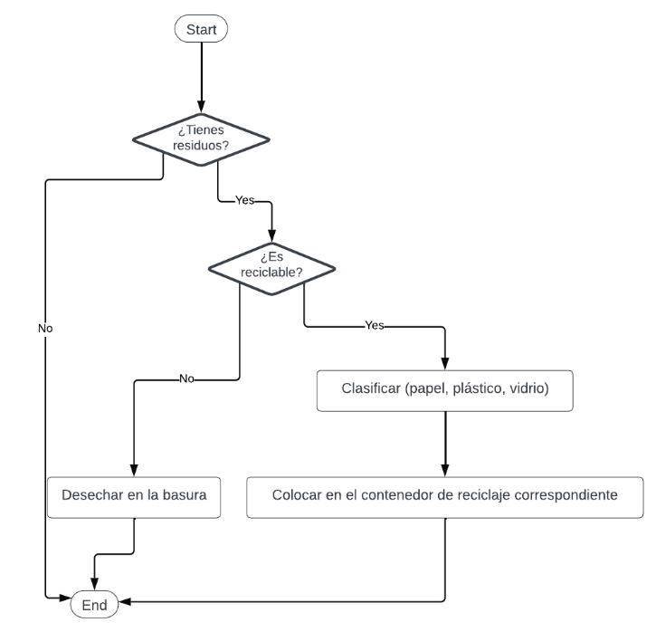

2.3) profe esto igual no es excusa, pero igual es para informale, los mockups los estaba realizando mi compañero de equipo y tuvimos problemas a último momento, como usted se imaginara los mockup es lo más demorado y ya no tengo tiempo para hacerlos y ps justo tuvimos problemas ahora a último momento y separamos el trabajo por lo que el se quedo con los mockup, igual entrego el resto del trabajo sin el mockup y sin el reel, algo es mejor que nada 😐

2.5) Paso a paso para subir proyecto a GitHub

Primero debemos tener una carpeta que usaremos para subir al repositorio

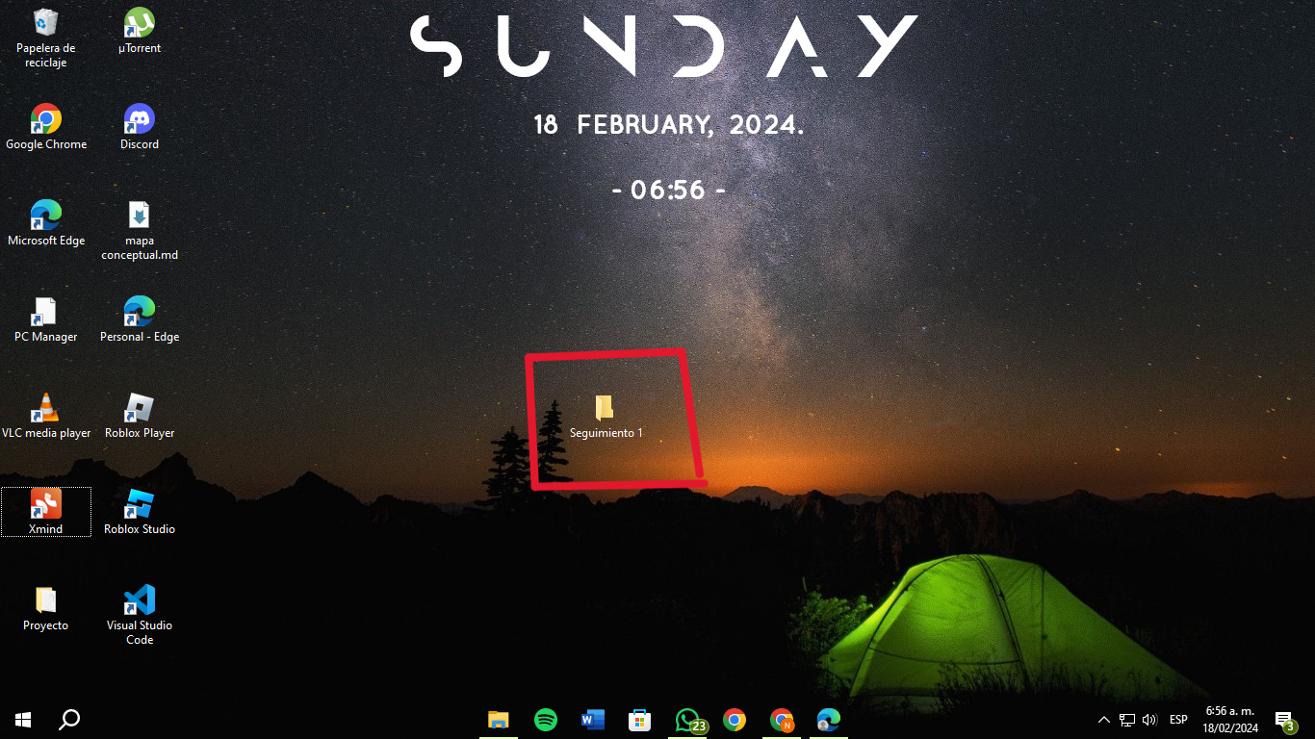

Luego de tener la carpeta le damos click derecho y se nos mostrarán varias opciones, buscaremos la que dice abrir con y luego abrir con Git Bash here

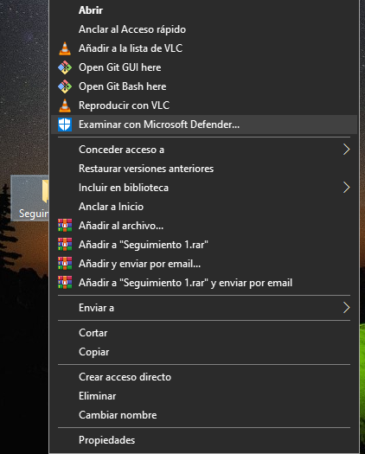

se nos abrirá git y solo resta escribir los siguientes códigos

1) git init

2 )code .

con este segundo paso se nos abrirá visual studio code y debemos crear una nueva carpeta dentro de visual code, estando ahí podemos crear las carpetas que queramos y agregar la información que necesitemos, luego de hacer esto iremos a git y escribiremos los siguientes códigos

1) git add y el nombre o los nombres de las carpetas que hayamos creado en el visual code

por ejemplo git add Seguimiento 1

2) Git commit -m “mensaje” entre las comillas podemos poner cualquier mensaje que caracterice el archivo

luego debemos ir a github y crear un repositorio, luego de crearlo iremos a git y pondremos el siguiente código

git remote add origin https://github.com/Nsantg/Proyecto.git

el enlace cambia para todos, pues debemos copiar el enlace de nuestro repositorio en el navegador y agregar el .git

Por último en git pondremos este código

git push -u origin master

el master puede cambiar a main o algún otro nombre según la rama que estemos usando

con esto ya esta subido nuestro archivo al repositorio de github

2.7)

